A7
LA MONARQUIA
DIVIDIDA EN DOS REINOS
“Viendo los israelitas que el rey no los había escuchado, le replicaron:  ¿Qué tenemos que ver con David? ¿Acaso compartimos herencia  con el hijo de Jesé?  Israel a tus tiendas  ¡Cuídate de tu famaialia,m David!  (1 reyes 12. 16-17) | 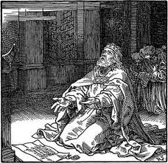

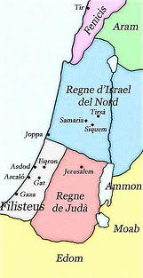  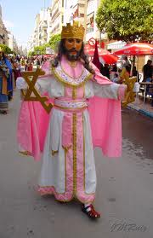 | Archivos  00 Introducción a los dos Reinos  01 Los dos reinos divididos  02 Datos de las monarquías  03. El Profeta Elías  04 El Profeta Eliseo  05 Los reyes y los pueblos  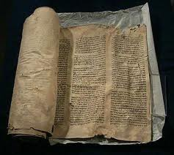

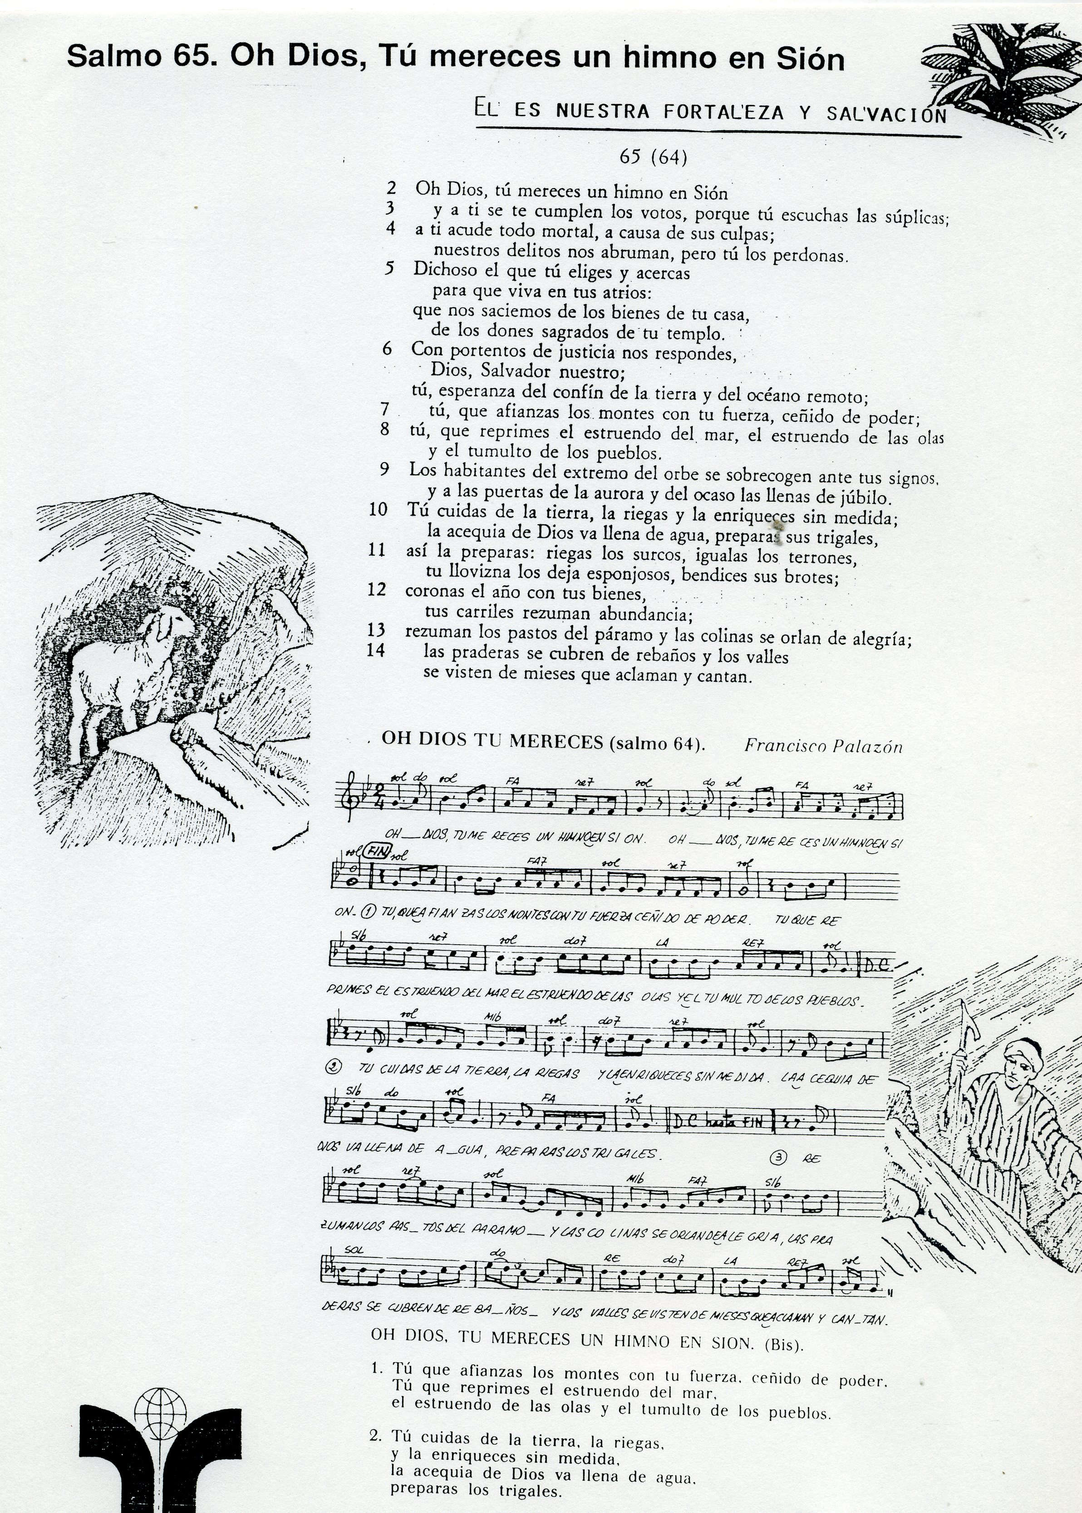

Cuestionario para la Reflexión y Examen

1 ¿Causas por las que se separaron los dos reinos de Judá y de Israel?

2 ¿Puedes decir datos sobre el primer rey separado de Israel?

3 ¿Puedes decir datos sobre el primer rey separado de Judá?

4 ¿Extensión y ciudades básica de Israel? ¿Capital?

5 ¿Extensión, tribus y rasgos del Reino de Judá?

6 ¿Dinastías y diversas familias que se sucedieron en Israel?

7 ¿Datos sobre el reinado de Ajab y de Jezabel?

8 ¿Datos y actuaciones del Profeta Elías¿ ¿Qué significado tiene?

9 ¿Cultos paganos que tentaron siempre al reino del norte?

10 ¿Datos sobre el Profeta Eliseo? ¿Tuvo actuaciones fuera de Israel?

11 ¿Reforma religiosa de Josías? ¿A que te suena y algunos datos?

12 ¿Puedes marcar la situación de algunas de las ciudades de Israel?

13 ¿Puedes marcar datos de la zona del reino de Judá?

14 ¿Pues situar alguno de los profetas en el Reino del Sur?¿Quiénes?

15 ¿Puedes hacer alguna relación Israel y el Imperio Asirio?

16 ¿Puedes hacer alguna relación Judá y el imperio babilónico?

17 ¿Cómo termino el Reino de Israel? ¿Año y pueblo esclavizador?

18 ¿Cómo termino el Reino de Judá? ¿Año y pueblo esclavizador?

19 ¿Cuál fue el destino de las tribus del Norte?

20 ¿Cuál fue el destino posterior de las tribus del sur?

